**15-16 ОАП Пр3 Составление программ разветвляющийся структуры**

**Цель работы** – изучение условного оператора и приобретение навыков программирования разветвляющихся алгоритмов.

**Краткие теоретические сведения.**

Синтаксис записи условного оператора if else:

— сокращенная запись: если условие истинно, т.е. выполняется, то выполняется и тело оператора выбора, иначе выполняется оператор, стоящий следом за if, т.е. оператор n. Графически запись представлена на рисунке 4.

*if (/*проверяемое условие*/) {*

условие

да

тело оператора

выбора

1

нет

*/*тело оператора выбора 1*/;*

*}*

*oператор n;*

Рисунок 4

— полная запись: если проверяемое условие истинно, то выполняется тело оператора выбора 1, иначе, т. е. проверяемое условие ложно, выполняется тело оператора выбора 2. Графически запись представлена на рисунке 5.

*if (/*проверяемое условие*/) {*

условие

да

тело оператора

выбора

1

нет

тело оператора

выбора

2

*/*тело оператора выбора 1*/;*

*} else*

*{*

*/*тело оператора выбора 2*/;*

*}*

Рисунок 5

**Пример выполнения задания.**

Задание: по заданным координатам *x* и *y* определить, где находится точка (рисунок 6): внутри заштрихованной области; вне заштрихованной области; на границе этой области.

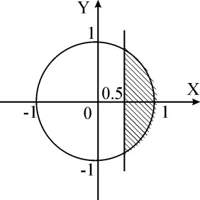

Рисунок 6 — Постановка задачи Метод решения задачи:

1. Для решения задачи будем использовать уравнение окружности *x*2+*y*2=*R*2. Так как *R*=1, то уравнение принимает вид *x*2+*y*2=1.
2. Определяем условие, при котором точка будет находиться внутри заштрихованной области: (*x*>0.5) и (*x*2+*y*2<1).
3. Определяем условие, при котором точка будет находиться вне заштрихованной области: (*x*<0.5) или (*x*2+*y*2>1).

Схема программы представлена на рисунке 7.

начало

Ввод

*x*

,

*y*

конец

*x*

>

0

,

5

и

*x*

2

+

*y*

*2*

<

1

да

нет

*x*

<

0

,

5

или

*x*

2

+

*y*

2

>

1

да

Вывод

«

Точка не

принадле

-

жит

области

»

Вывод

«

Точка

лежит на

границе

»

нет

Вывод

«

Точка

принадле

-

жит

области

»

Рисунок 7

Текст программы:

#include <iostream> void main ()

{

double x,y;

cout<<”Введите координаты точки: ”; cin>>x>>y;

if ((x>0.5)&&(x*x+y*y<1)) cout<<”Точка принадлежит области”; else if ((x<0.5)| |(x*x+y*y>1))

cout<<”Точка не принадлежит области”; else cout<<”Точка лежит на границе области”; }

**Контрольные вопросы**

1. В каких случаях используются условные операторы? Как изображаются условные операторы на схеме программы?

1. Условный оператор в языке С++. Форма записи. Правила выполнения.
2. Истинность и ложность выражений. Значение NULL.
3. Операции конъюнкции, дизъюнкции, отрицания. Знаки операций, их назначение. Какие знаки используются в операциях сравнения?
4. Использование составного оператора в языке С++. Отличие блока от составного оператора.
5. Вложенные операторы if–else.

**Варианты заданий:** По заданным координатам точки определить, где находится точка:

1) внутри заштрихованной области; 2) вне заштрихованной области; 3) на границе этой области.

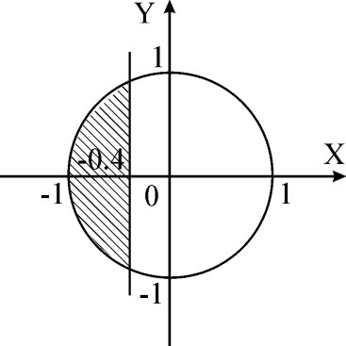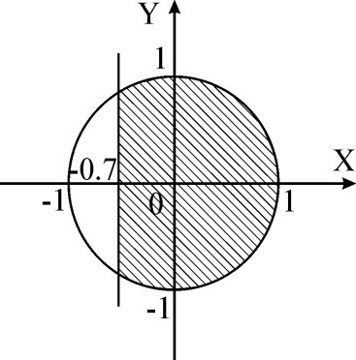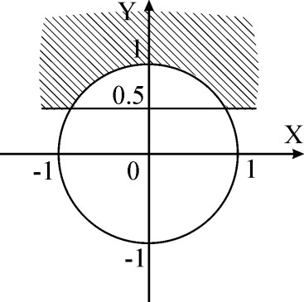

1. 2. 3.

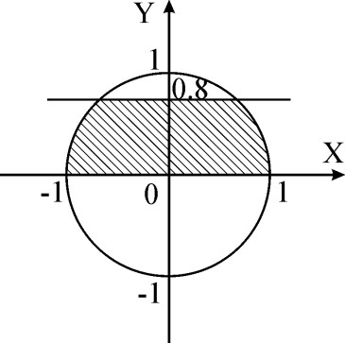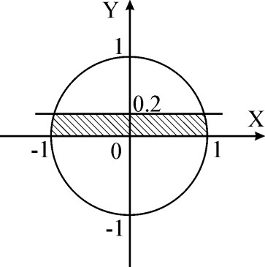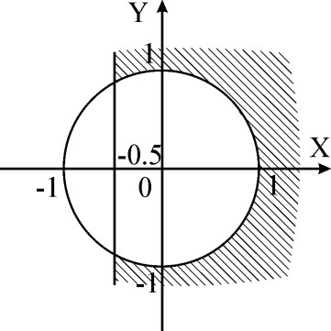

4. 5. 6.

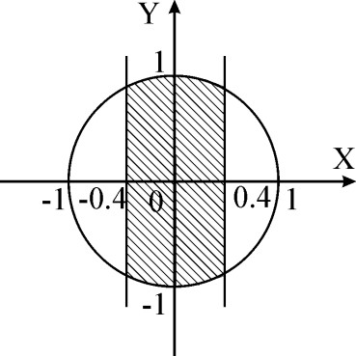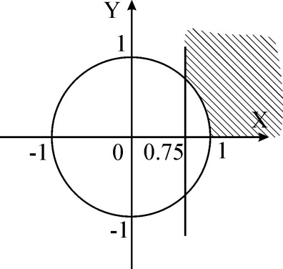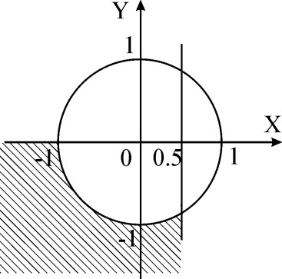

7. 8. 9.

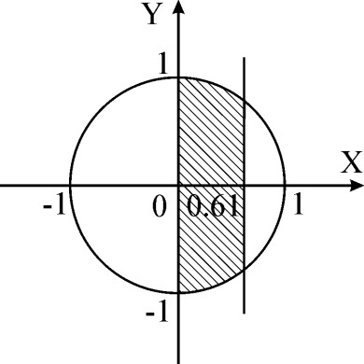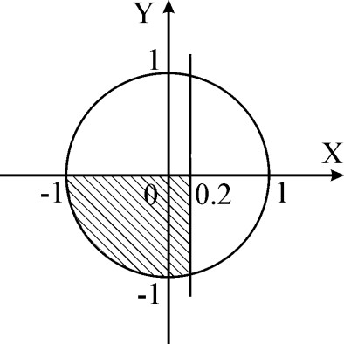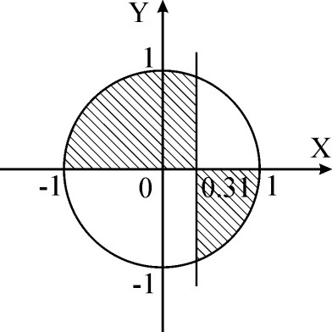

10. 11. 12.

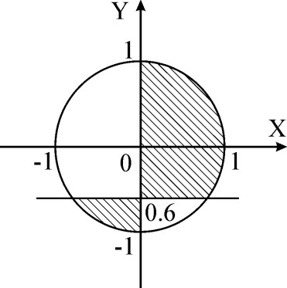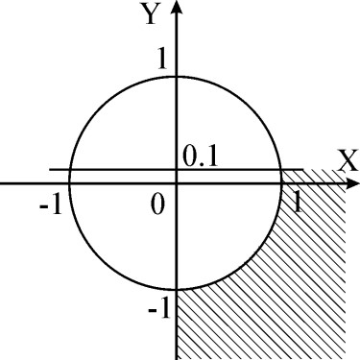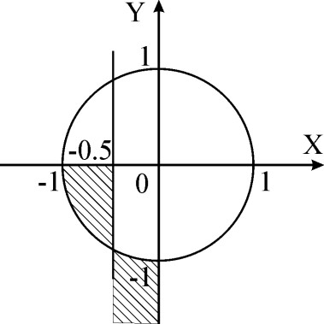

13. 14. 15.

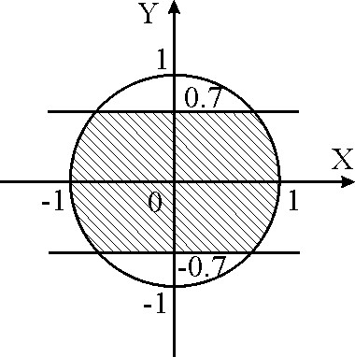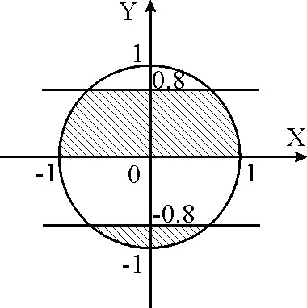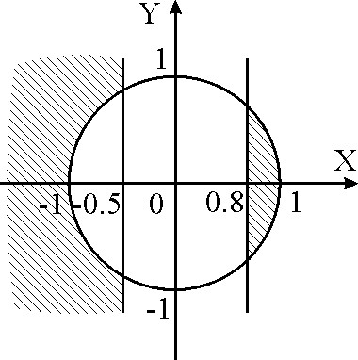

16. 17. 18.

24

21

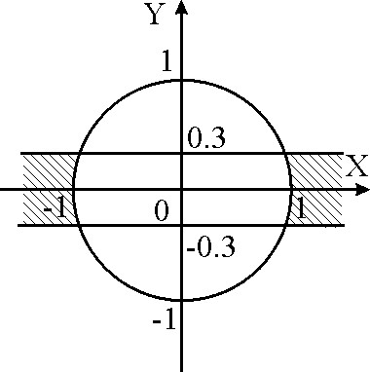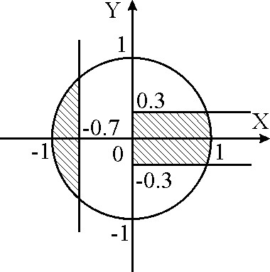

19. 20.



22

.



23

.



25

.

